Program Studi Teknik Informatika

Sekolah Teknik Elektro dan Informatika

Institut Teknologi Bandung

===============================

Tugas Kecil 3 IF2211 Strategi Algoritma

Semester II 2021/2022

**Penyelesaian Persoalan 15-Puzzle dengan Algoritma *Branch and Bound***

Buatlah program dalam Java/Python untuk menyelesaikan persoalan 15-Puzzle dengan menggunakan Algoritma *Branch and Bound*  seperti pada materi kuliah. Nilai *bound* tiap simpul adalah penjumlahan cost yang diperlukan untuk sampai suatu simpul x dari akar, dengan taksiran *cost* simpul x untuk sampai ke *goal*. Taksiran cost yang digunakan adalah jumlah ubin tidak kosong yang tidak berada pada tempat sesuai susunan akhir *(goal state)*. Untuk semua instansiasi persoalan 15-puzzle, susunan akhir yang diinginkan sesuai dengan Gambar 1.

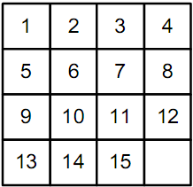

Gambar 1. Susunan Akhir persoalan 15-puzzle

**Masukan**: matriks yang merepresentasikan posisi awal suatu instansiasi persoalan 15-puzzle. Posisi awal 15-puzsle dibangkitkan secara acak oleh program dan/atau dimasukkan dari file teks.

Program harus dapat menentukan apakah posisi awal suatu masukan dapat diselesaikan hingga mencapai susunan akhir, dengan mengimplementasikan fungsi Kurang(i) dan posisi ubin kosong di kondisi awal (X), seperti pada materi kuliah. Jika posisi awal tidak bisa mencapai susunan akhir, program akan menampilkan pesan tidak bisa diselesaikan,. Jika dapat diselesaikan, program dapat menampilkan urutan matriks rute (*path*) aksi yang dilakukan dari posisi awal ke susunan akhir. Sebagai contoh pada Gambar 2, matriks yang ditampilkan ke layar adalah matriks pada simpul 1, simpul 4, simpul 10 dan simpul 23.

**Luaran**:

1. Matriks posisi awal 15-puzzle.
2. Nilai dari fungsi Kurang (i) untuk setiap ubin tidak kosong pada posisi awal (nilai ini tetap dikeluarkan, baik persoalan bisa diselesaikan atau tidak bisa diselesaikan).
3. Nilai dari 
4. Jika persoalan tidak dapat diselesaikan (berdasarkan hasil butir 2) keluar pesan.
5. Jika persoalan dapat diselesaikan(berdasarkan hasil butir 2), menampilkan urutan matriks dari posisi awal ke posisi akhir seperti pada penjelasan sebelumnya.
6. Waktu eksekusi program (diluar baca input/tuis output)
7. Jumlah simpul yang dibangkitkan di dalam pohon ruang status pencarian.

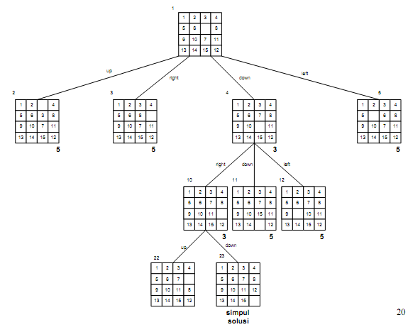

Gambar 2. Contoh Pohon Ruang Status Persoalan 15-puzzle

**Data Uji:**

Buatlah 5 buah instansiasi persoalan 15-puzzle, dengan 2 kasus tidak dapat diselesaikan dan 3 kasus yang dapat diselesaikan. Instansiasi persoalan juga disertakan dalam pengumpulan Tucil 3.

**Bonus**: Program dibuat secara interaktif dengan *graphical user interface* (GUI), dapat menampilkan gambar 15-puzzle grafis yang menarik seperti di bawah ini, dan dapat menampilkan pergeseran ubin.

Program dibuat per orang dan dikumpulkan minggu depan (Hari Senin, 4 April 2022) paling lambat jam 23.59. Yang dikumpulkan adalah suatu berkas arsip (pdf) berupa laporan yang berisi:

a. Cara kerja program Branch and Bound yang dibuat dalam menyelesaikan persoalan;

b. Screen-shot input-output program.

c. Checklist sebagai berikut:

|  |  |  |
| --- | --- | --- |
| Poin | Ya | Tidak |
| 1. Program berhasil dikompilasi |  |  |
| 1. Program berhasil *running* |  |  |
| 1. Program dapat menerima input dan menuliskan output. |  |  |
| 1. Luaran sudah benar untuk semua data uji |  |  |
| 1. Bonus dibuat |  |  |

d. Kode program dalam Java/Python.

e. Berkas teks berisi contoh instansiasi 5 buah persoalan 15-puzzle

f. Alamat Googe Drive atau Github yang berisi kode program

Berkas arsip dikumpulkan (file PDF) ke tautan berikut:

Kelas K1: https://drive.goo gle.com/drive/folders/1gDPyPj8Kaqt0ZBlmyXBxBBtEqWv8_jvf?usp=sharing

Kelas K2:

<https://drive.google.com/drive/folders/1wq4YX4T5OjdclhbaSGVAxRlyo_itGOco?usp=sharing>

Kelas K3: <https://drive.google.com/drive/folders/14XJCcortoMvCvptunERmmdOKy5yoSDDz?usp=sharing>

* **Dilarang keras** *copy paste* program dari Internet atau dari sumber lain. Program harus dibuat sendiri, tidak boleh sama dengan teman.

SELAMAT BELAJAR.